第十六届山东省职业院校技能大赛

高职组“汽车营销”赛项规程

# 一、赛项名称

赛项名称：汽车营销

赛项组别：高职组

专业大类：交通运输

# 二、竞赛目的

贯彻党的二十大精神，落实“增强国内大循环内生动力和可靠性”，对接数字经济背景下汽车营销数字化转型升级需求及汽车后市场结构调整对汽车技术服务人才的新要求，以培养汽车后市场服务行业优秀技术技能人才为出发点，以国家“十四五”规划为统领，服务“加快建设交通强国”、“提升传统消费，加快推动汽车等消费品由购买管理向使用管理转变”。赛项内容设计体现专业引领性，服务于产业升级，促进汽车技术服务与营销相关专业建设与教学改革。

赛项遵循公开、公平、公正、公益的原则，坚持“以高水平赛事推动职业教育高质量发展”为主线，以职业需求为导向、以实践能力培养为重点、以产教融合为途径，全面培养德才兼备的高素质技术技能型汽车营销专业人才。全面考察参赛选手职业道德、职业素养和技术技能水平，展示职业教育改革成果，为各院校师生提供交流借鉴的平台，引领高职院校汽车营销相关专业建设。以赛促教、以赛促学、以赛促改，深化三教改革，推进专业设置与产业需求对接、课程内容与职业标准对接、教学过程与生产过程对接，提高汽车营销专业人才培养的社会认可度与影响力，充分发挥技能大赛对职业教育“树旗、导航、定标、催化”的作用，进一步推进“岗课赛证”综合育人。

# 三、竞赛内容

## （一）赛项整体内容介绍

赛项坚持党的二十大“把实施扩大内需战略同深化供给侧结构性改革有机结合起来”，坚持国家“十四五”规划“加快发展现代服务业”、“促进国内国际双循环”，不断深化贯彻落实汽车营销创新的数字化营销、社交媒体营销等新方向。面向汽车营销策划、汽车新媒体营销、汽车销售、汽车售后服务、二手车鉴定评估、事故车查勘定损、汽车销售与运用数据采集分析等岗位，以油车或新能源国产车为营销背景，以汽车营销活动策划方案设计、在线说车、展厅销售、机动车技术状况鉴定、机动车价值评估、事故现场查勘、事故车辆定损、核损理赔等重要工作任务的完成质量以及选手职业素养作为竞赛内容，全面考查选手的新车销售能力、汽车保险承保与理赔能力、机动车鉴定与评估能力、汽车新媒体营销方案设计能力、沟通表达能力和团队合作能力。具体竞赛内容结构、成绩比例、竞赛方式如表1所示。

表1 竞赛内容结构表

|  |  |  |  |
| --- | --- | --- | --- |
| **竞赛模块** | **竞赛内容** | **比例** | **竞赛方式** |
| 汽车新媒体营销策划与销售作业 | 结合特定时间节点，针对给定汽车产品制定新媒体营销策划方案，通过在线互动进行指定品牌的新车讲解，完成线上拓客，并进行线下体验式销售 | 40% | 团体  （2人） |
| 机动车鉴定与评估作业 | 根据提供的燃油车的基本信息和相关资料，完成机动车鉴定与评估中的接待客户、查验可交易车辆、接受委托、记录车辆基本信息、判别事故、泡水与火烧车、鉴定技术状况、评估车辆价值以及出具机动车鉴定评估报告等典型工作任务 | 35% | 团体  （2人） |
| 汽车保险查勘与理赔作业 | 根据保单信息，结合相关资料，对指定车辆进行查勘、定损与核损，完成接报案及调度、现场查勘作业、车辆定损等典型工作任务 | 25% | 团体  （2人） |

## （二）赛项模块规划

汽车营销赛项设置汽车新媒体营销策划与销售作业、机动车鉴定与评估作业、汽车保险查勘与理赔作业三个模块，各模块具体任务内容及赛项时长、分值，如表2所示。

表2 竞赛模块内容一览表

|  |  |  |  |  |
| --- | --- | --- | --- | --- |
| **模块** | | **主要内容** | **比赛时长** | **分值** |
| **模块一** | **汽车新媒体营销策划与销售作业** | **环节1汽车营销策划活动方案设计（100分钟）**  参赛选手A、B根据背景信息，进行产品调研、并对调研数据进行综合分析，合作完成新媒体营销策划方案、汇报PPT制作等任务。  **环节2 方案展示（7分钟）**  选手A使用汇报PPT对新媒体营销策划方案进行讲解汇报，选手B进行系统开播设置及直播设备调试。  **环节3 在线说车（8分钟）**  选手B担任主播，选手A担任辅播，选手A、B共同配合完成在线说车。  **环节4 展厅体验式销售（15分钟）**  选手B电话邀约客户到店并接待，选手A完成需求分析、产品介绍、异议处理、销售报价等环节，销售过程注重客户体验。 | **130**  **分钟** | **40分** |
| **模块二** | **机动车鉴定与评估作业** | **情境一 燃油车鉴定评估**  **工位1接受委托（12分钟）**  选手A、B配合完成礼迎客户，了解客户需求，签订鉴定评估委托书，检查车辆与单证，并记录信息。  **工位2事故车、水泡、火烧车判定与车辆外观鉴定（11分钟）**  选手A、B利用鉴定评估工具，配合完成事故车、水泡与火烧车判定，并完成鉴定结果记录。  选手A、B利用鉴定评估工具，配合完成车辆外观鉴定，并完成鉴定结果记录。  **工位3驾驶舱鉴定、发动机舱与行李舱鉴定（10分钟）**  选手A、B利用鉴定评估工具，配合完成驾驶舱鉴定，并完成鉴定结果记录。  选手A、B利用鉴定评估工具，配合完成发动机舱与行李舱鉴定，并完成鉴定结果记录。  **工位4启动项鉴定（5分钟）**  选手A、B利用鉴定评估工具，配合完成启动项鉴定，并完成鉴定结果记录。  **工位5车辆底盘鉴定（5分钟）**  选手A、B利用鉴定评估工具，配合完成车辆底盘鉴定，并完成鉴定结果记录。  **工位6车辆价值计算与归档（12分钟）**  选手A、B配合完成车辆价值评估计算，记录计算结果，生成机动车鉴定评估报告，完成文件归档，并打印装订燃油车鉴定评估作业表。 | **55分钟** | **35分** |
| **模块三** | **汽车保险查勘与理赔作业** | **任务1接报案与事故查勘调度（5分钟）**  选手A使用标准话术接听事故报案电话，询问报案信息并记录；完成报案信息记录后为该事故分配负责对应区域的事故查勘员，完成事故查勘调度任务。  **任务2事故现场查勘与立案（18分钟）**  选手B电话致电客户沟通事故查勘时间与地点，选手A、B到达事故发生地，共同开展事故现场查勘作业，包括：与客户了解事故起因、绘制交通事故现场草图、拍摄现场照片、获取事故责任比例、确认保险责任范围、记录事故信息。完成事故现场查勘作业后，选手B进行保险理赔立案工作。  **任务3事故车辆定损与核损（17分钟）**  立案后，选手A开展车辆定损调度、物损查勘调度；进行物损查勘信息录入；进行物损定损调度；然后由选手B致电客户沟通车辆定损安排，开展车辆定损工作。选手A、B到达修理厂，拍摄拆解前照片，与维修人员确认定损方案，利用工具对修理厂维修方案进行甄别，判断事故所属故障问题，排除非本次事故所属故障问题和非本次事故保险赔偿范围问题并确定定损方案。完成后，选手B与客户电话沟通定损结果，并完成全部车损及物损的定损核损工作。 | **40分钟** | **25分** |

# 四、竞赛方式

## （一）竞赛形式

汽车营销（高职组）竞赛为线下比赛。

## （二）组队方式

本竞赛为团体赛。参赛选手报名资格如下：

1.以学校为单位组织报名，通过山东省职业院校技能大赛网络报名系统统一进行。

2.同一学校相同项目报名参赛队不超过1支，每支参赛队由2名选手组成，配备2名指导教师和1名领队（可兼任指导教师）。不允许跨校组队。指导教师须为本校专兼职教师。

3.参赛选手须为高等职业学校专科、高等职业学校本科全日制在籍学生。五年制高职学生报名参赛者，须为四、五年级全日制在籍学生。技师学院相关年级全日制在籍学生参加高职组比赛。参赛资格以报名时所具有的在校学籍为准。凡在往届全国、全省职业院校技能大赛中获一等奖的选手，不得再参加同一项目相同组别的比赛。

4.本赛项不邀请国（境）外团队参赛。

# 五、竞赛流程

## （一）竞赛日程

本赛项竞赛赛程4天，其中正式比赛日2天，裁判提前培训1天，具体日期由省竞赛执委会确定，竞赛日程安排详见表3。

表3 竞赛日程计划表（以赛项指南为准）

|  |  |  |  |
| --- | --- | --- | --- |
| **日程** | **时间** | **内容** | **地点** |
| 提前3天 | 08:30-17:30 | 专家组封闭验题，最终确定竞赛试题 | 赛场、会议室 |
| 提前1天 | 08:30-17:30 | 裁判员培训和竞赛模拟 | 赛场、会议室 |
| 第1天 | 09:00-12:00 | 参赛队报到 | 报到现场 |
| 14:00-15:00 | 开赛式 | 报告厅 |
| 15:00-16:00 | 召开领队会 | 报告厅 |
| 15:00-16:00 | 参观比赛现场 | 竞赛场地 |
| 16:00-16:20 | 检录、加密、抽签 | 检录区 |
| 16:30-18:10 | 汽车新媒体营销策划与销售作业模块  （上机操作） | 机试比赛现场 |
| 第2天 | 07:30-08:00 | 检录、加密、抽签 | 检录区 |
| 08:00-12:00 | 汽车新媒体营销策划与销售作业模块  汽车保险查勘作业模块  分组轮转进行 | 实操比赛现场 |
| 12:00-13:00 | 午餐、休息 |  |
| 13:00-18:30 | 汽车新媒体营销策划与销售作业模块  汽车保险查勘作业模块  分组轮转进行 | 实操比赛现场 |
| 第3天 | 07:30-08:00 | 检录、加密、抽签 | 检录区 |
| 08:00-12:00 | 机动车鉴定与评估作业模块竞赛 | 实操比赛现场 |
| 12:00-13:00 | 午餐、休息 |  |
| 13:00-18:30 | 机动车鉴定与评估作业模块竞赛 | 比赛现场 |
| 第4天 | 09:00-10:30 | 闭赛式 | 闭幕现场 |
| 11:00以后 | 参赛队返程 |  |

## （二）参赛选手的竞技流程

1.汽车新媒体营销策划与销售作业竞赛模块竞赛流程

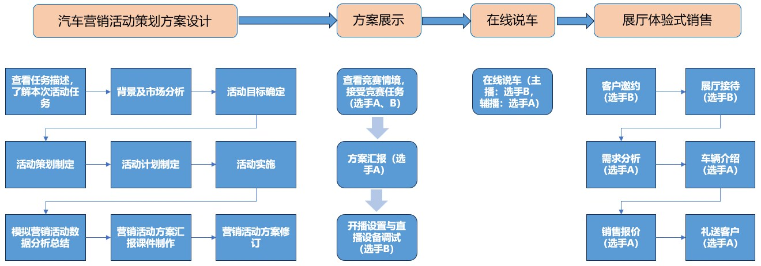

图1 汽车新媒体营销策划与销售作业竞赛模块竞赛流程

2.机动车鉴定与评估作业竞赛模块竞赛流程

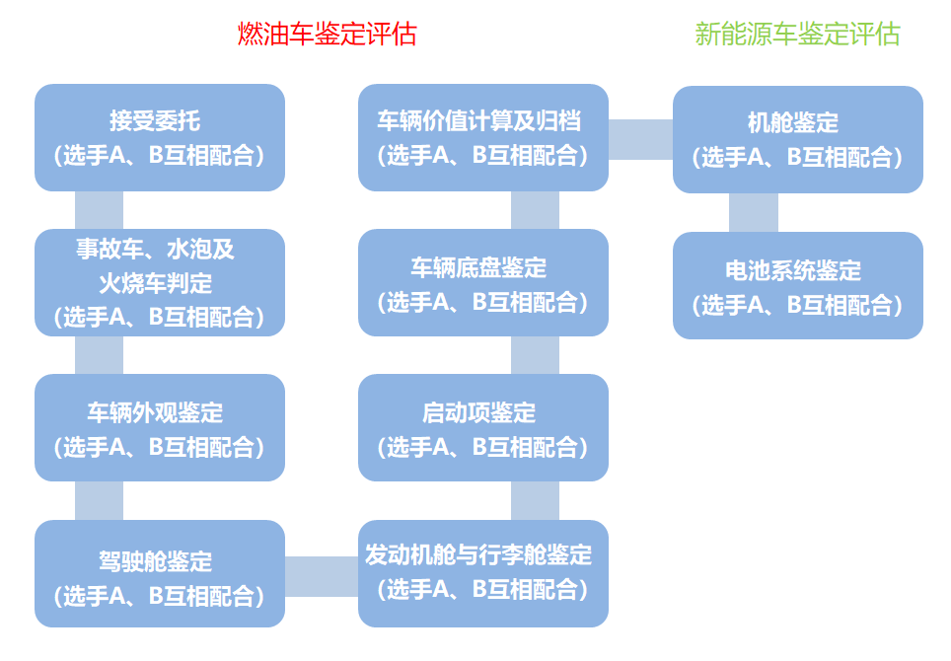

图2 机动车鉴定与评估作业竞赛模块竞赛流程

3.汽车保险查勘与理赔作业竞赛模块竞赛流程

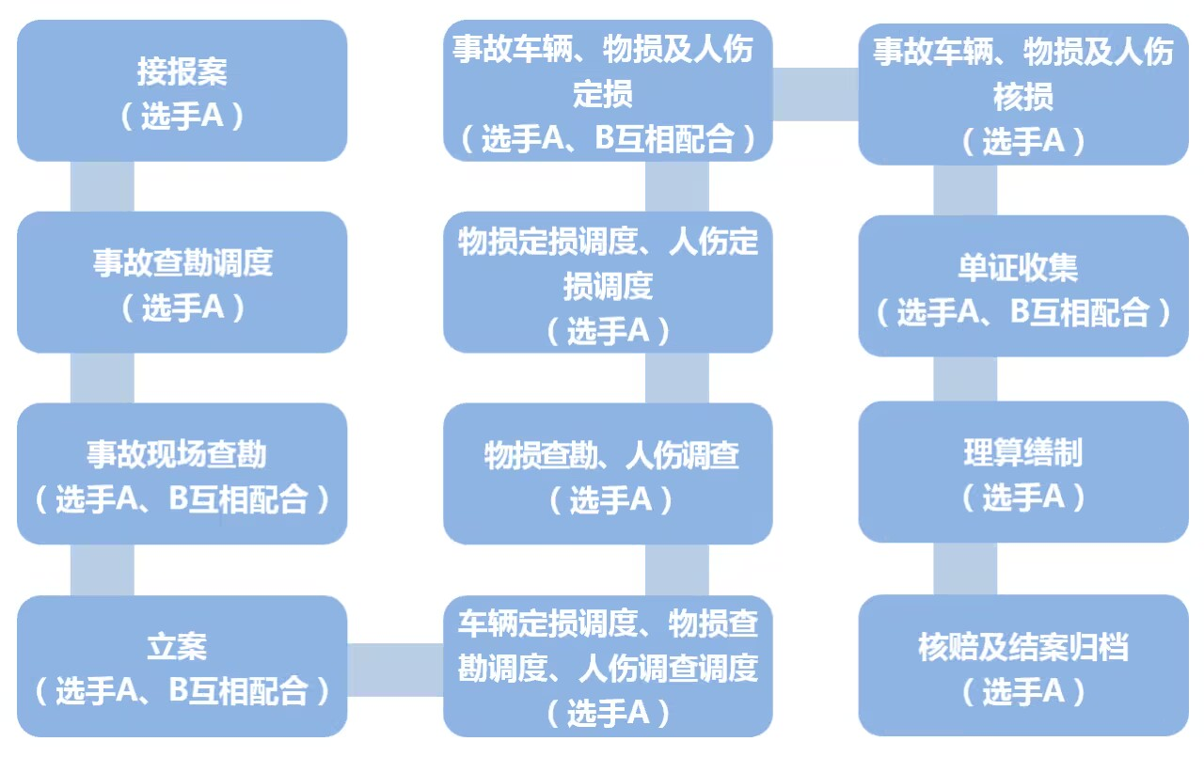

图3 汽车保险查勘与理赔作业竞赛模块竞赛流程

# 六、竞赛命题

1.本次竞赛本着“公开、公平、公正”的宗旨，建立竞赛试题库，试题库在赛前10日发布在山东省职业院校技能大赛官网：http://sdskills.sdei.edu.cn/。

2.竞赛试题库包含4套试题，每套试题包括汽车新媒体营销策划与销售作业模块、机动车鉴定与评估作业竞赛模块、汽车保险查勘与理赔作业模块三部分。

3.在赛前召开线上赛项说明会，结合题库中样题讲解考核要点、竞赛方式、注意事项等。

4.大赛命题组将依据公布的知识和技能考核点组织现场试题，试题重复率不超过50%，在比赛前一天由裁判长指定专人在监督组的监督下于现场随机抽取两套试题，分别作为竞赛用题和备用题。

# 七、竞赛规则

## （一）报名要求

赛项报名时间、选手报名资格、具体参赛队数、指导教师数等按照《山东省教育厅等4部门关于举办第十六届山东省职业院校技能大赛的通知》（鲁教职函〔2023〕47号）规定。

## （二）熟悉场地

1.安排参赛队在比赛前一天下午熟悉比赛场地，熟悉场地时限定在观摩区活动，不允许进入比赛区。

2.熟悉场地时严格遵守赛场管理制度，严禁拥挤、喧哗，严禁与现场工作人员进行交流，不发表有损大赛整体形象的言论。

## （三）检录与加密解密

1.检录：正式竞赛前，参赛队按领队抽签顺序分批次参加检录，选手必须携带身份证、学生证，证件不全者原则上不能通过检录，特殊情况须经所在地公安机关出具有效证明。

2.加密：通过检录的选手取得一次加密号牌，加密号由选手亲自抽取，一次加密裁判统计制表（签字）连同参赛选手证件，当即装入一次加密结果密封袋中交保密室封存，一次加密号即参赛编号；然后选手用一次加密号换取二次加密号牌，同样由选手亲自抽取，由二次加密裁判统计制表（签字）连同选手参赛编号，当即装入二次加密结果密封袋中交保密室封存。二次加密号即工位号。

3.正式比赛开始前参赛队确认设备及工具的完整性及安全性，如有异议及时反馈至裁判，根据实际情况进行检查或调整。

4.解密：裁判长正式提交赛位号评分结果后，加密裁判在监督人员监督下对加密结果进行逐一层层解密。经过一次解密、二次解密，确定参赛队对应的成绩。

## （四）正式比赛

1.参赛选手经检录后实行封闭管理，通过一次加密和二次加密环节确定当天比赛的场次和工位，不得擅自变更；

2.竞赛用设备大赛执委会统一提供，各参赛队可以根据需要选择使用现场提供的设备、仪器、工具；

3.选手在竞赛过程中不得擅自离开赛场，如有特殊情况，须经裁判人员同意。选手休息、饮水、上洗手间等，不安排专门用时，统一计在竞赛时间内，竞赛计时工具，以赛场设置的时钟为准；

4.竞赛期间参赛选手不携带任何参赛队及个人信息入场比赛，不允许携带任何通讯及存储设备、纸质材料等物品进入赛场，赛场内提供必需用品；

5.比赛过程中，选手须严格遵守安全操作规程，并接受裁判员的监督和警示，以确保人身及设备安全。选手因个人误操作造成人身安全事故和设备故障时，裁判长有权中止该队比赛；如非选手个人原因出现设备故障而无法比赛，由裁判长视具体情况做出裁决(调换到备份赛位或调整至最后一场次参加比赛)；如裁判长确定设备故障可由技术支持人员排除故障后继续比赛，将给参赛队补足所耽误的比赛时间；

6.参赛队若要提前结束竞赛，应举手向裁判员示意，比赛结束时间由裁判员记录，参赛队结束比赛后不得再进行任何操作；

7.完成赛项任务及交接事宜或竞赛时间结束，应到指定地点等候，待竞赛结束工作人员引导方可离开；

8.任何人不得以任何方式暗示、指导、帮助参赛选手，对造成不良后果的，视情节轻重酌情扣除参赛选手成绩；

9.比赛过程中，除参加当场次比赛的选手、执行裁判员、现场工作人员和经批准的人员外，其他人员一律不得进入比赛现场；比赛结束后，参赛人员应根据指令及时退出比赛现场，对不听劝阻、无理取闹者追究责任，并通报批评；

10.比赛现场提供计时器供选手查看；当宣布比赛结束后，参赛选手必须马上停止一切操作，按要求位置站立等候撤离比赛工位指令；

11.参赛选手不得将竞赛记录单、仪器、设备和工具等与比赛有关的物品带离赛场，选手必须经现场裁判员检查许可后方能离开赛场；

12.参赛队需按照竞赛要求提交竞赛结果，需要裁判员与参赛选手签字确认，其中参赛队由场上队长签参赛队身份加密号等信息；

13.遵守赛场纪律，使用文明用语，尊重裁判和其他选手，不得辱骂裁判和赛场工作人员，不得打架斗殴。

## （五）成绩评定及公布

1.组织分工

在赛项执委会的领导下成立由检录组、裁判组、监督与仲裁组组成的成绩管理组织机构。具体要求与分工如下：

（1）检录工作人员负责对参赛队伍（选手）进行点名登记、身份核对等工作。检录工作由赛项承办院校工作人员承担。

（2）裁判组实行“裁判长负责制”，设裁判长1名，全面负责赛项的裁判管理工作并处理比赛中出现的争议问题。

（3）裁判员根据比赛需要分为加密裁判、现场裁判和评分裁判。

加密裁判：负责组织参赛队伍（选手）抽签，对参赛队信息、抽签代码等进行加密；各赛项加密裁判由赛区执委会根据赛项要求确定；同一赛项的加密裁判来自不同单位；加密裁判不得参与评分工作。

现场裁判：按规定做好赛场记录，维护赛场纪律，评定参赛队的现场得分。

评分裁判：负责对参赛队伍（选手）的比赛任务完成、比赛表现情况按赛项评分标准进行评定。

（4）裁判报到后，封闭管理。每天比赛前2小时通过抽签方式，确定裁判执裁工位。

（5）监督组对裁判组的工作进行全程监督，并对竞赛成绩抽检复核。

（6）仲裁组负责接受由参赛队领队提出的对裁判结果的申诉，组织复议并及时反馈复议结果。

2.成绩评定及公布

本赛项评分方法分为系统评分（平台自动评分）和过程评分（裁判现场评分），成绩评定过程中的所有评分材料须由相应评分裁判签字确认，更正成绩需经裁判本人、裁判长及监督仲裁组长在更正处签字。

记分员将解密后的各参赛队伍（选手）成绩汇总成比赛成绩，经裁判长、监督仲裁组签字，公示2小时且无异议后，公布比赛结果。

## （六）竞赛纪律

1.所有有关专家和裁判将签订保密协议,严守保密纪律，不得私自透露赛题非公开部分的内容。

2.任何人不得以任何方式暗示、指导、帮助、影响参赛选手。

3.竞赛过程中，除参加当场次竞赛的选手、执行裁判员、现场工作人员和经批准的人员外，其他人员一律不得进入竞赛现场，参赛人员竞赛完毕应及时退出竞赛现场。对不听劝阻、无理取闹者追究责任，并通报批评。

4.裁判员、仲裁组成员、其他工作人员违反工作守则，经大赛组委会核实后视情节轻重予以警告处分或取消其任职资格。

5.对违反竞赛各种纪律的参赛选手及所在代表队和单位，视情节轻重、后果影响予以取消竞赛评奖资格或通报批评。

# 八、竞赛环境

## （一）汽车新媒体营销策划与销售作业模块

该竞赛模块中环节1设在标准机房内，竞赛场地要求配备服务器1台，备用服务器1台，工作站不少于50台。机房符合安全、防火等建筑要求并配有供电应急设备等。

环节2、3、4的竞赛环境要求采用赛场集中，赛位独立的原则。单个赛位面积80平方米左右，如图所示。

图4 方案展示、在线说车与展厅体验式销售场地布置图

## （二）机动车鉴定与评估作业模块

该竞赛模块场地采用赛位轮转方式，布置均采用赛场集中，赛位独立的原则。单个赛位面积40平方米，总赛位面积500平方米左右，确保选手独立竞赛，不受外界影响。

工位三：驾驶舱、发动机舱、行李舱检查

工位二：事故车、泡水车、

火烧车判定及外观鉴定

工位一：接受委托

工位四：启动项检查

工位六：车辆价值计算及归档

工位五：底盘检查

图5 机动车鉴定与评估作业模块场地布置图

## （三）汽车保险查勘与理赔作业模块

该竞赛模块场地布置采用赛场集中、赛位独立的原则。单个赛位面积60平方米左右，确保选手独立竞赛，不受外界影响。

图示

图6 汽车保险查勘与理赔作业模块场地布置图

## （四）赛场其它区域设置

赛场内安排有裁判工作与休息区、仲裁室、医疗室、选手封闭室、卫生间、垃圾分类收集点等必要的区域；裁判工作区、仲裁室、选手封闭区刚性隔离，配备志愿者，严禁无关人员进入；所有比赛工位用专用屏风隔离，避免相互影响；现场配备音响设备，以便有效组织赛场活动；现场配备有计时器，准确把控竞赛时间。

# 九、技术规范

## （一）汽车新媒体营销策划与销售作业

1.相关标准与规范

（1）互联网营销师国家职业技能标准（职业编码：4-01-02-07）

（2）营销师国家职业标准（职业编码：4-01-02-01）

（3）汽车销售管理办法（商务部令2017年第1号）

（4）商务策划师国家职业技能标准（职业编码：2-06-07-03）

（5）电子商务师国家职业技能标准（职业编码：4-01-06-01）

（6）1+X直播电商职业技能等级标准（2021年2.0版）

2.设备使用与操作规范

（1）汽车营销综合业务平台：用于汽车营销策划方案的设计与制作及现场直播。

（2）汽车经销商管理系统：用于对于汽车公司庞大的销售网络进行管理。

3.操控人员的知识、技能要求

（1）知识要求：包含营销策划、市场营销、网络营销等理论。

（2）技能要求：包含汽车营销策划能力、市场客户开发能力、营销推广能力、市场拓展能力及新媒体营销工具使用能力等。

## （二）机动车鉴定与评估作业

1.相关标准与规范

（1）二手车鉴定评估技术规范（GB/T 30323-2013）

（2）鉴定估价师（机动车鉴定评估师）国家职业技能标准（职业编码：4-05-05-02）

（3）乘用车鉴定评估技术规范(团体标准 T/CADA18-2021)

（4）二手纯电动乘用车鉴定评估技术规范(团体标准T/CADA 17-2021)

（5）1+X汽车运用与维修职业技能等级标准（2021年2.0版）

2.设备使用与操作规范

（1）工量具、仪器设备：工量具、仪器设备的规范使用、日常维护和定期维护。

（2）机动车鉴定评估与定损理赔综合业务平台：机动车鉴定评估业务的办理及管理。

3.操控人员的知识、技能要求

（1）知识要求：包含机动车鉴定评估程序与方法、机动车技术状况评定内容、标准与要求等。

（2）技能要求：包含拟定机动车鉴定评估方案、识别机动车手续真伪、检查车身及附件的技术状况、鉴别碰撞事故车、评估机动车整车价值等。

## （三）汽车保险查勘与理赔作业

1.相关标准与规范

（1）中华人民共和国保险法（2015年4月24日第三次修正）

（2）中华人民共和国道路交通安全法（2021年4月29日第三次修正）

（3）中国保险行业协会机动车商业保险示范条款(2020版)

（4）事故汽车修复技术规范(JT/ T 795-2011)

（5）机动车辆保险理赔服务时效行业示范标准中保协发（〔2014〕498号）

2.设备使用与操作规范

（1）平板电脑：拍摄事故现场查勘照片。

（2）机动车鉴定评估与定损理赔综合业务平台：管理车险理赔业务流程，记录赔案全流程信息。

3.操控人员的知识、技能要求

（1）知识要求：包含汽车保险与理赔、事故车查勘与定损等理论知识。

（2）技能要求：包含车险事故接报案、事故查勘及定损调度派工、事故车损、物损及人伤的查勘、估损及调查等技能。

# 十、技术平台

表4 技术平台型号参数及生产厂家

| **序号** | **技术平台** | **型号** | **技术参数** | **数量/单位** | **设备生产厂家** |
| --- | --- | --- | --- | --- | --- |
| 1 | 车辆 | 蓝电E5  7座畅享版 | **1.**能源类型：插电式混合动力；工况续航里程：1140km；电机类型：永磁同步电机；最大功率： 130 kw；电池容量：17.52kWh。发动机型号：F31A；排量：1.5L；最大功率：81 kw  **2.**车身尺寸：4760*1865*1710mm；轴距：2785mm；车身结构：SUV;座位数7个；  **3.**安全配置：主驾驶座安全气囊、副驾驶座安全气囊、胎压报警、前排安全带未系提醒、儿童座椅接口、ABS 防抱死、制动力分配、刹车辅助、牵引力控制、车身稳定控制、低速行车报警；  **4.**车辆配备原厂发动机管理系统、电池管理系统、整车控制器、发动机控制系统、电机控制器、燃油控制系统、充配电总成等系统。 | 3台 | 东风小康汽车有限公司 |
| 2 | 汽车营销综合业务平台V1.0 | YHKJ2382C06 | 能够模拟汽车售后企业真实营销活动策划流程，完成汽车新媒体营销策划活动方案的设计制作，可实现文档下载与编辑功能。 | 1套 | 北京运华科技有限公司 |
| 3 | 机动车鉴定评估与定损理赔综合业务平台V1.0 | YHKJ2382C07 | 能够服务机动车鉴定与评估模块及汽车保险查勘与理赔模块竞赛流程的开展。 | 1套 | 北京运华科技有限公司 |

# 十一、成绩评定

## （一）评分标准

表5 汽车新媒体营销策划与销售作业模块评分标准

| **序号** | **评分要点** | | **得分条件** | **分值** |
| --- | --- | --- | --- | --- |
| 1 | 汽车营销活动策划  25% | 方案设计  （选手A+选手B） | 方案设计目标明确，要素齐全，格式规范，营销活动定位准确、策划创意构思新颖、独特，具有大数据分析能力，且善于运用新媒体营销手段达成策划目标 | 8 |
| 汇报内容主题突出、逻辑清晰，课件美观大方，图文并茂 | 7 |
| 方案展示  （选手A） | 方案陈述准确、恰当、条理清晰、逻辑合理，表达流畅；语音语调语气得当，陈述时间分配合理、控制得当 | 10 |
| 2 | 在线说车  25% | 暖场寒暄  （选手A+选手B） | 能根据说车主题和营销策略，完成开场寒暄、主题介绍以及计划预告环节，口齿清晰，表达流畅，形式新颖，让人印象深刻 | 5 |
| 产品推广  （选手A+选手B） | 线上完成产品引入、产品展示，引导预约，提升观众兴趣、激发购车欲望 | 11 |
| 现场把控  （选手A+选手B） | 与观众互动积极，直播间气氛热烈，主播及时回答观众提出的相关问题 | 5 |
| 收尾引导  （选手A+选手B） | 通过收尾话术，完成引导关注、总结致谢环节，提高直播间关注度，增强粉丝粘性 | 2 |
| 直播表现  （选手A+选手B） | 直播形式新颖有特色，直播基本要素齐全，烘托出直播主题，形式高雅不低俗 | 2 |
| 3 | 展厅体验式销售  50% | 客户邀约  （选手B） | 正确使用电话礼仪、规范用语、根据提供的客户信息邀请客户到店 | 2 |
| 展厅接待  （选手B） | 正确使用销售接待礼仪，进行简单的寒暄，引导客户进入洽谈区，为客户推荐合适的销售顾问 | 3 |
| 需求分析  （选手A） | 能利用5W2H法有效获取客户购车需求；根据需求推荐合适车型并说明理由 | 10 |
| 车辆介绍  （选手A） | 能灵活运用FAB、FABE、FBSI等销售方法技巧针对客户需求进行产品介绍，积极引导客户体验，并能正确进行竞品对比，回答客户疑问，邀约试乘试驾 | 24 |
| 销售报价  （选手A） | 适时报价，运用市场活动策略吸引客户成交，为客户提供一条龙服务，合理推荐保险方案与金融政策 | 6 |
| 礼送客户  （选手A+选手B） | 礼貌送客，资料整理 | 2 |
| 整体表现  （选手A+选手B） | 团队配合默契，时间分配及把控合理，各环节间的过渡合理，展现良好职业素养 | 3 |
| 总分 | | | | 100 |

表6 机动车鉴定与评估作业模块评分标准

| **序号** | **评分要点** | | **得分条件** | **分值** |
| --- | --- | --- | --- | --- |
| 1 | 工位7S管理5%  （选手A+选手B） | | 能按整理、整顿、清扫、清洁、素养、安全、节约要求进行工位7S管理 | 5 |
| 2 | 商务礼仪规范5%  （选手A+选手B） | | 着装整洁，仪表端庄，表情和蔼可亲，眼神自然真诚，检查手势规范，姿态正确、自然大方；声音清晰，语音语速适中，语句流畅；用词准确、恰当、礼貌，逻辑清晰 | 5 |
| 3 | 受理机动车鉴定评估委托  9% | 受理机动车鉴定评估  （选手A+选手B） | 接待客户，请求客户出示证件、钥匙 | 2 |
| 查验可交易车辆  （选手A+选手B） | 查验车辆单证，对照可交易车辆判别表查验可交易车辆 | 5 |
| 签订委托书  （选手A+选手B） | 签署《机动车鉴定评估委托书》 | 1 |
| 登记基本信息  （选手A+选手B） | 能正确记录委托方基本信息、车辆使用性质信息和车辆基本情况信息 | 1 |
| 4 | 判别事故、水泡、火烧车  16% | 判断事故车  （选手A+选手B） | 对车辆A柱、B柱、C柱、D柱、底边梁、减震器座、车顶等部位依照技术规范进行检查；能正确记录事故车判定结果 | 10 |
| 判断水泡车  （选手A+选手B） | 对车辆进行鉴定，确定是否为水泡车；能正确记录水泡车判定结果 | 3 |
| 判断火烧车  （选手A+选手B） | 对车辆进行鉴定，确定是否为火烧车；能正确记录火烧车判定结果 | 3 |
| 5 | 鉴定燃油车辆技术状况  63% | 车辆外观技术状况鉴定  （选手A+选手B） | 对发动机舱盖表面、左前翼子板、左后翼子板、右前翼子板、右后翼子板、左前门、右前门、左后门、右后门、车顶、行李箱盖、前保险杠、后保险杠、左前轮、左后轮、右前轮、右后轮、前大灯、后尾灯、前风挡玻璃、后风挡玻璃、四门车窗玻璃、左后视镜、右后视镜和轮胎等部位依照技术规范进行检查；能正确记录车辆外观技术状况鉴定结果 | 15 |
| 驾驶舱技术状况鉴定  （选手A+选手B） | 对车辆内饰、车内后视镜、车辆座椅、方向盘、仪表台、排挡把、储物盒、天窗、门窗密封条、安全带结构、驻车制动系统、玻璃窗升降器、左右后视镜折叠装置等部位依照技术规范进行检查；能正确记录驾驶舱技术状况鉴定结果 | 12 |
| 发动机舱技术状况鉴定  （选手A+选手B） | 对机油、前翼子板内缘、散热器格、蓄电池、发动机皮带、油管水管、发动机舱内线束等部位依照技术规范进行检查；能正确记录发动机舱技术状况鉴定结果 | 10 |
| 行李舱技术状况鉴定  （选手A+选手B） | 对行李箱内侧、后备箱液压支撑杆、行李箱盖锁、后备箱密封条、备胎、千斤顶、轮胎扳手、三角警示牌、灭火器等部位依照技术规范进行检查；能正确记录行李舱技术状况鉴定结果 | 6 |
| 车辆底盘技术状况鉴定  （选手A+选手B） | 对发动机油底壳、变速箱箱体、转向节臂球销、三角臂球销、传动轴十字轴、减震器、减震弹簧等部位依照技术规范进行检查；能正确记录车辆底盘技术状况鉴定结果 | 6 |
| 车辆启动运行技术状况  （选手A+选手B） | 对车辆启动状况、仪表板指示灯、各类灯光和调节功能、泊车辅助系统、空调系统、车辆怠速状况、车辆排气状况等项目依照技术规范进行检查；能正确记录车辆启动运行技术状况鉴定结果 | 14 |
| 6 | 燃油车辆价值计算和归档  2% | 撰写并出具鉴定评估报告  （选手A+选手B） | 按委托书要求向客户出具《机动车鉴定评估报告》且报告内容准确 | 1 |
| 归档工作底稿  （选手A+选手B） | 资料归档和工位整理 | 1 |
| 总分 | | | | 100 |

表7 汽车保险查勘与理赔作业模块评分标准

| **序号** | **评分要点** | | **得分条件** | **分值** |
| --- | --- | --- | --- | --- |
| 1 | 7S管理、安全检查和风采展示  10% | 7S管理  （选手A+选手B） | 能按整理、整顿、清扫、清洁、素养、安全、节约要求进行工位7S管理 | 4 |
| 安全检查  （选手A+选手B） | 能进行所在工位设备和工具的安全检查 | 2 |
| 商务礼仪规范  （选手A+选手B） | 注重个人卫生和形象，仪表端庄，自然真诚，姿态自然大方；吐字清晰，语速适中，语句流畅；用词准确、恰当，逻辑清晰 | 4 |
| 2 | 接报案  10% | 报案接听记录与  事故查勘调度分配  （选手A） | 接听客户电话、核对客户信息并判断是否为本保险公司承保范围，记录客户报案信息并正确分配地区所属事故查勘人员 | 10 |
| 3 | 事故现场查勘与立案  45% | 事故查勘准备  （选手A+选手B） | 接收调度分配的事故查勘任务、沟通并记录客户确认事故信息及下一步查勘工作 | 7 |
| 到达事故现场，进行现场查勘  （选手A+选手B） | 能正确与报案人核实信息、查验出险车辆单证、了解事故出险详情、判断事故现场真实情况、车辆损伤位置和损伤情况及保险承保责任范围，估算损失情况并记录查勘内容 | 18 |
| 出险信息记录与系统查勘录入  （选手A+选手B） | 合理运用相关方法进行现场查勘拍照，照片清晰且内容完整，丈量现场绘制草图,记录事故现场损失情况，客户证件拍照，正确记录事故现场查勘信息 | 18 |
| 赔案立案  （选手A+选手B） | 能判别事故是否符合立案标准并正确记录立案结果 | 2 |
| 4 | 事故车辆定损与核损  35% | 定损调度分配与车辆定损沟通  （选手A+选手B） | 能正确分配赔案定损人员，沟通客户车辆定损安排 | 4 |
| 车辆拆解前准备工作  （选手A+选手B） | 定损人员到达维修厂，能正确拍摄车辆拆解前照片，与维修人员沟通拆解部位 | 6 |
| 车辆维修方案确定  （选手A+选手B） | 依据撞击力传播分析，正确分析损伤部件，并能正确运用工具设备，对维修方案进行甄别筛选，在遵守合同和保险理赔原则的基础上维护保险公司权益 | 14 |
| 定损后客户沟通  （选手A+选手B） | 能与客户沟通定损结果，正确合理地说明维修方案、正确说明损伤部件的修复方案、讲解受损部件的维修费用、迅速解答客户疑问 | 8 |
| 定损与核损信息系统录入  （选手A） | 正确进行定损与核损信息录入 | 3 |
| 总分 | | | | 100 |

## （二）评分方式

1.裁判员人数

表8 裁判员人数与要求

|  |  |  |  |  |  |
| --- | --- | --- | --- | --- | --- |
| **序号** | **专业技术方向** | **知识能力要求** | **执裁、教学、工作经历** | **专业技术职称**  **（职业资格等级）** | **人数** |
| 1.评分裁判 | 汽车技术服务与营销﹑汽车检测与维修技术、新能源汽车技术、汽车电子技术、智能网联汽车技术等相关专业 | 熟悉赛项所涉及的专业知识和技能；从事汽车营销及技术服务相关工作5年及以上；具有丰富考评工作经验，能够独立进行评判工作 | 有2年以上省级或国家级、行业赛比赛执裁经验，具有一定的组织管理能力 | 中级以上专业技术职称或技师以上职业资格等级 | 18 |
| 2.加密统分裁判 | 汽车相关专业 | 具有2年以上省级或行业比赛执裁经验，具有一定的组织管理能力 | 有汽车相关专业教学工作经历 | 中级以上专业技术职称或技师以上职业资格等级 | 2 |
| 3.现场裁判 | 3 |
| 裁判总人数 | 23 | | | | |

2.评分方法

各参赛队总成绩由三个模块的加权求和所得。

总成绩=汽车新媒体营销策划与销售作业模块成绩×40%+机动车鉴定与评估作业模块成绩×35%+汽车保险查勘与理赔作业模块成绩×25%。

各分赛项（模块）评分方法分为系统评分（平台自动评分）和过程评分（裁判现场评分），其中系统评分占20%，过程评分占80%。

现场裁判评定成绩由裁判小组根据选手所完成工作的正确度和规范性进行过程评分，满分为100分，裁判小组的平均分为参赛队该项目过程得分。

3.成绩产生

（1）各竞赛模块由评分裁判在评分表上签字确认。

（2）每轮竞赛成绩评定后，由统分裁判进行成绩登记统计。

（3）所有模块结束后，由两组加密裁判进行逆向解密，产生与参赛队名称相对应的加权汇总成绩单并签字确认。

4.特殊情况处理

（1）在完成工作任务的过程中，因操作不当导致人身或设备安全事故，扣10-20分，情况严重者取消竞赛资格。

（2）损坏赛场提供的设备，污染赛场环境等不符合职业规范的行为，视情节扣5-10分。

（3）在竞赛时段，参赛选手有不服从裁判、扰乱赛场秩序等行为情节严重的，有作弊行为的，裁判宣布竞赛时间到选手仍强行操作的，取消参赛队评奖资格。

5.成绩复核和公布

为保障成绩评判的准确性，监督仲裁组将对赛项总成绩排名前30%的所有参赛队伍（选手）的成绩进行复核；对其余成绩进行抽检复核，抽检覆盖率不得低于15%。如发现成绩错误以书面方式及时告知裁判长，由裁判长更正成绩并签字确认。复核、抽检错误率超过5%的，裁判组将对所有成绩进行复核。

每个模块结束2个小时后，赛项执委会将在赛场公告区、驻地公告区张贴公布该模块未解密竞赛成绩（与二次加密号相对应的成绩）。所有模块结束后，由记分员汇总各模块成绩单，经裁判长、监督长、签字后进行公示。公示时间为2小时。成绩公示无异议后，解密的总成绩表，由裁判长、监督长、仲裁长在成绩单上签字，并在闭幕式上公布。

# 十二、赛场预案

## （一）应急处理

1.承办校需做好比赛相关人员的突发事件防控工作，制定应急预案，及时处置突发事件。要求在赛场附件设置医护区，并在赛场附近配备医护人员及应急车辆。

2.合作企业做好竞赛技术平台相关可靠性测试，制定竞赛应急处理预案。竞赛过程中若出现技术平台故障，合作企业必须及时配合裁判长等相关人员，提出妥善的处置方案。

3.比赛期间如因比赛设备出现故障导致选手无法及时完成比赛，裁判第一时间报告裁判长和仲裁长，安排重新进行比赛。

4.比赛期间发生意外事故，发现者应第一时间报告执委会，同时采取措施避免事态扩大。执委会应立即启动预案予以解决并报告组委会。赛项出现重大安全问题可以停赛，是否停赛由执委会决定。事后，执委会应向组委会报告详细情况。

## （二）处罚措施

1.因参赛队伍原因造成重大安全事故的，取消其获奖资格。

2.参赛队伍有发生重大安全事故隐患，经赛场工作人员提示、警告无效的，可取消其继续比赛的资格。

3.认真落实安全管理办法，出现安全事故，首先追究赛项相关责任人的责任。赛事工作人员违规的，按照相应的制度追究责任。情节严重并造成重大安全事故的，报相关部门按相关政策法规追究相应责任。

# 十三、申诉与仲裁

1.各参赛队对不符合大赛和赛项规程规定的仪器、设备、工装、材料、物件、计算机软硬件、竞赛使用工具、用品，竞赛执裁、赛场管理、竞赛成绩，以及工作人员的不规范行为等，可向赛项监督仲裁组提出申诉。

2.申诉主体为参赛队领队。

3.申诉启动时，参赛队向赛项仲裁工作组递交领队亲笔签字同意的书面报告。书面报告应对申诉事件的现象、发生时间、涉及人员、申诉依据等进行充分、实事求是的叙述。非书面申诉不予受理。

4.申诉应在竞赛结束后2小时内向赛项仲裁工作组提出。超过时效不予受理。

5.赛项仲裁工作组在接到申诉报告后的2小时内组织复议，并及时将复议结果以书面形式告知申诉方。申诉方对复议结果仍有异议，可由高职院校领队向仲裁委员会提出申诉。仲裁委员会的仲裁结果为最终结果。

6.申诉方不得以任何理由拒绝接收仲裁结果，不得以任何理由采取过激行为扰乱赛场秩序。仲裁结果由申诉人签收，不能代收，如在约定时间和地点申诉人离开，视为自行放弃申诉。

7.申诉方可随时提出放弃申诉。

# 十四、竞赛观摩

本赛项拥有独特的情境式竞赛环境，便于观众观摩和体验，因此具有较强的开放性，有利于学校间的交流和社会公众的参与。

## （一）观摩对象

与赛项相关的学院、行业协会等专家、指导教师等。

## （二）观摩方法

观摩人员可在规定时间，规定位置，凭观摩证在赛场引导员的引导下，有序进入赛场观摩。

## （三）观摩纪律

1.观摩人员必须佩带观摩证，严禁携带手机等通讯工具入场；

2.观摩时不得议论、交谈，并严禁与选手进行交流；

3.观摩时不得在赛位前停留，以免影响选手比赛；

4.观摩时不准向场内裁判及工作人员提问；

5.观摩时禁止拍照。

凡违反以上规定者，立即取消观摩资格。

# 十五、竞赛直播

赛场安装视频设备，进行全程实况直播；通过摄录像记录竞赛全过程，可供指导教师场外进行观摩；视频的安装也满足了社会人士对大赛的观摩要求。

# 十六、竞赛须知

## （一）参赛队须知

1.做好本队参赛选手的组织工作，按赛项执委会要求时间和地点报到；做好选手的后勤和安全保障工作。

2.严格遵守赛场纪律，听从赛项执委会统一指挥，服从裁判。

3.观摩竞赛时不得以任何形式对选手进行提示，不得以任何方式干扰竞赛正常进行，否则按作弊处理。

4.参赛队认为在竞赛过程中出现了有失公正或有关人员违规等现象时，必须由各参赛队领队在该赛项结束后2小时内，向赛项监督仲裁组提交书面申诉材料。

5.各参赛队领队应带头服从和执行申诉的仲裁结果，并说服选手服从和执行，如参赛选手因申诉或对仲裁结果不服而停止竞赛，则按弃权处理。

6.竞赛期间由领队负责其参赛队与赛项执委会的协调联络，领队要保持通信畅通。

7.参赛队成员**必须统一佩戴相应证件，着装整齐**。

8.各参赛队领队、指导教师、参赛选手、观摩人员等应遵循保密原则。竞赛期间，除配合赛项执委会工作需要外，不得以任何方式向任何人透露参赛选手姓名、学校、加密号等信息。

## （二）指导教师须知

1.指导教师经报名、审核确定后不得随意更换。允许指导教师缺席竞赛。

2.参赛选手一进入检录区，指导教师就不得以任何方式与参赛选手联系；观摩竞赛时不得以任何形式对选手进行提示，否则按作弊处理。

3.指导教师应协助赛项执委会处理好各种突发事件，确保竞赛顺利进行。

4.指导教师要做好所带参赛选手的安全教育工作，确保参赛选手在竞赛期间的人身安全，防止意外事故的发生，**为参赛选手购买人身意外伤害保险**。

5.对竞赛结果产生异议时，须通过正常程序提请申诉和仲裁，不得干扰和影响竞赛的正常进行。

## （三）参赛选手须知

1.按赛项执委会要求时间和地点报到，竞赛过程中不准擅自离开赛场，否则以自动弃权处理；按照工作人员要求进行检录与抽签，进行一、二次加密。

2.严格遵守竞赛规则和操作规程，尊重裁判和赛场工作人员，自觉维护赛场秩序。

3.爱护竞赛设备设施，不得人为损坏。

4.按统一安排提前熟悉竞赛场地，其他非参赛时间不得进入竞赛场地。

5.进入竞赛场地时需佩带二次加密号并按赛项要求着装，不允许携带通讯工具及一切非竞赛用具进入赛场。

6.竞赛过程中，选手休息、饮水或去洗手间等所用时间，一律计算在竞赛时间内，饮用水由赛场统一准备；裁判宣布竞赛时间到，应立即停止答题和演练，不得拖延竞赛时间。

7.如果选手提前结束竞赛，应向裁判员示意，竞赛终止时间由裁判员记录在案；竞赛完成后必须按裁判要求迅速离开赛场，不得在赛场内滞留。

8.在比赛过程中使用计算机操作或填写信息时，应严格遵守操作规程。电脑出现故障时，选手应举手示意，由裁判视具体情况做出裁决。

## （四）工作人员须知

1.树立服务观念，积极完成本职任务。

2.竞赛期间按赛项执委会要求着装，保持良好形象。

3.按赛项执委会要求准时到达赛场，严守工作岗位，特殊情况需请假。

4.熟悉竞赛规程，严格按照工作程序和有关规定办事，遇突发事件，按照安全工作预案，组织指挥人员疏散，确保人员安全。

5.保持通信畅通，服从统一领导，严格遵守竞赛纪律，加强协作配合，提高工作效率。